

Informe 2025 Observatorio Cienciometría

2018

10 febrero

Dirección de Investigación e Innovación
Ing. Manuel Ricardo Reina Cufiño
ing.investigacion@ustatunja.edu.co


OBSERVATORIO DE CIENCIOMETRÍA INFORME 2024

En aras de fortalecer y divulgar la información recopilada y obtenida desde la gestión administrativa respecto a los procesos de investigación, tanto internos como externos, nos permitimos presentar el segundo informe del Observatorio de Cienciometría con datos a corte de 2024. Este informe incluye indicadores que permiten identificar la producción vinculada a los grupos de investigación de la Universidad Santo Tomás, Seccional Tunja, y su avance en términos de productos, índice h de investigadores, estadísticas e información de estrategias CTeI reportadas, entre otros aspectos.

Fuentes de Información y Consultas Públicas

El observatorio ofrece información que puede ser consultada de manera pública en varias plataformas y bases de datos:

- Plataforma Scienti de Minciencias: Incluye las aplicaciones cvLac y GrupLac, donde se recopila información sobre los investigadores y grupos de investigación.
- Publindex: Base de datos nacional.
- SJR (Scimago Journal & Country Rank): Base de datos internacional que clasifica las categorías de revistas indexadas tanto a nivel nacional como internacional.
- Google Scholar (Google Académico): Permite consultar el índice h de cada docente investigador, así como artículos, libros, capítulos de libros y otros productos de investigación o divulgación.

Esta información es crucial para generar los reportes y estadísticas solicitadas periódicamente por las distintas dependencias y entes de control.

Herramienta de Análisis y Presentación
Para la creación de los informes del observatorio, se ha utilizado Power BI by Microsoft, una potente herramienta de análisis de datos que destaca por su facilidad de uso e integración con otros entornos como aplicaciones de escritorio, desarrollos web, CMS, entre otros.

Acceso al Observatorio
Para consultar el observatorio, ingrese a investigacion.santototunja.edu.co y diríjase al botón ubicado debajo del slider denominado “Observatorio”.
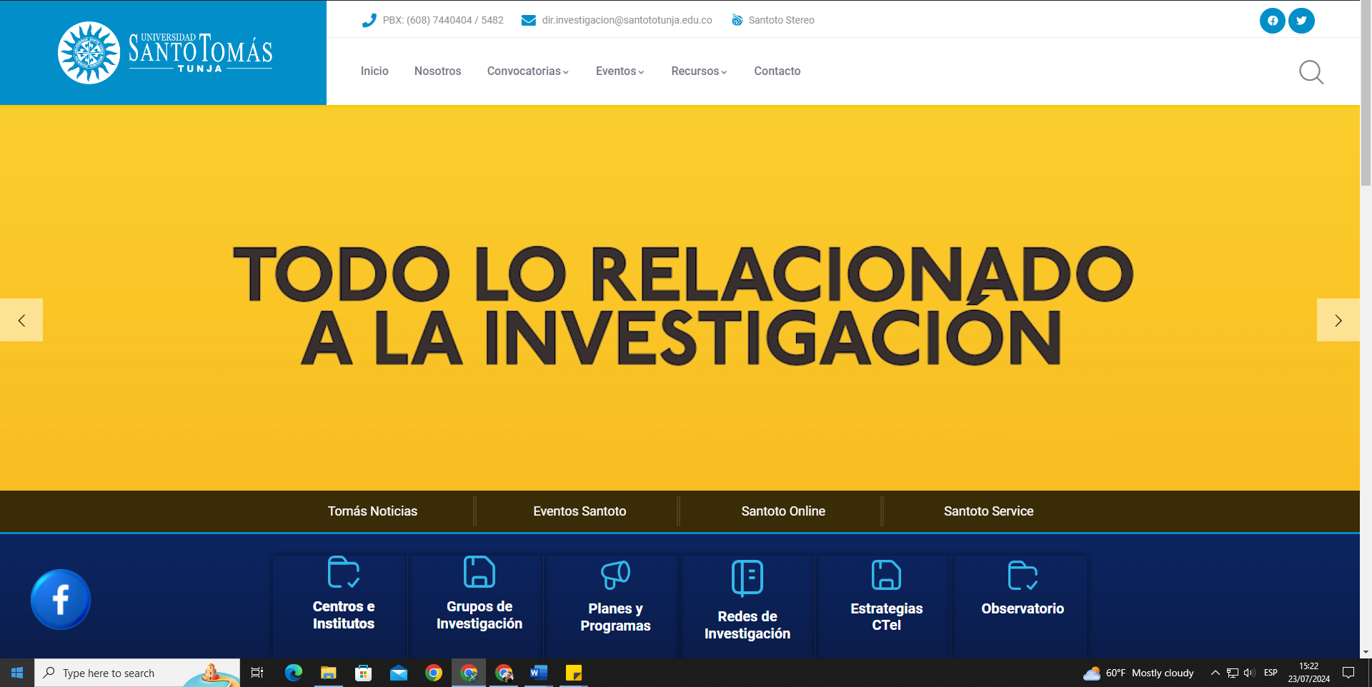
Acceso al Observatorio:

Haciendo clic al botón resaltado en la Grafica 1, será redirigido a la página principal del observatorio. En esta página, podrá interactuar con varios espacios diseñados para la consulta de los tableros interactivos del observatorio:

Los reportes disponibles para su consulta dentro del observatorio son:

Dentro del observatorio, están disponibles los siguientes reportes para su consulta:

- Estadísticas de Grupos de Investigación: Información detallada sobre la producción científica y técnica de los grupos de investigación de la Universidad Santo Tomás, Seccional Tunja.
- Citaciones por Autor: Datos sobre las citaciones recibidas por los investigadores, reflejando su impacto en la comunidad académica.
- Desarrollo Tecnológico e Innovación: Reporte y consulta de productos de desarrollo tecnológico e innovación logrados por la universidad.
- Estrategias en Formación de Capacidades CTeI: Información sobre las estrategias implementadas para la formación de capacidades en Ciencia, Tecnología e Innovación (CTeI) y su progreso.
- ODS: Datos estadísticos de proyectos ODS del 2022 y 2023.
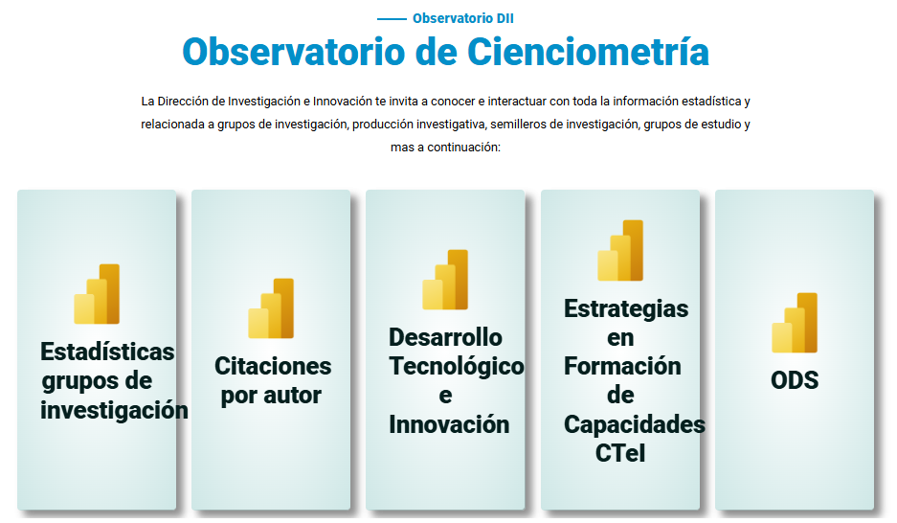
- Estadisticas de Grupos de investigación:

Presentamos el reporte de Estadisticas e información de productos a corte del periodo 2024-2, donde se evidencia la producción total de los grupos de investigación adscritos a la universidad Santo tomas, Seccional Tunja.

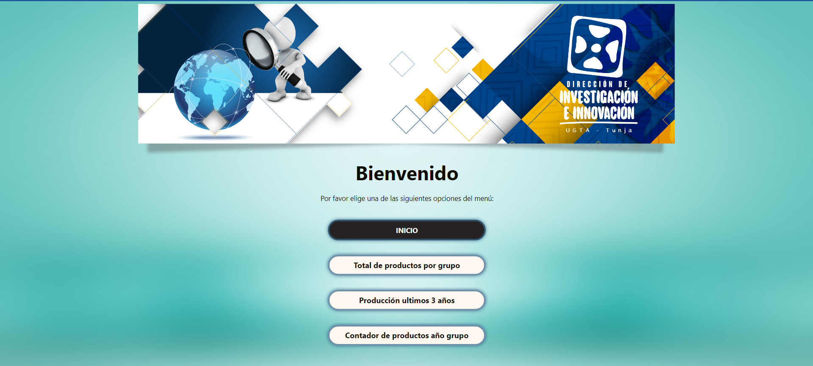

La producción total de productos vinculados en la plataforma GrupLac, corresponde a un total de 10492 productos reportados hasta el corte de 2024-2, donde podemos observar la mayor producción de productos vinculados en el Grupo de Investigación Expedicionarios Humanistas, con un fuerte en la grande tipologia de productos de Apropiación Social del Conocimiento (Relleno de la barra en color azul) el numero corresponde a un total de 1783 productos, siguiendo el grupo de investigación GIDINT con un total de 1773 productos y en este orden sucesivamente. El total de producción de de productos varian teniendo en cuenta la trayectoria y fecha de creación de cada uno de estos.
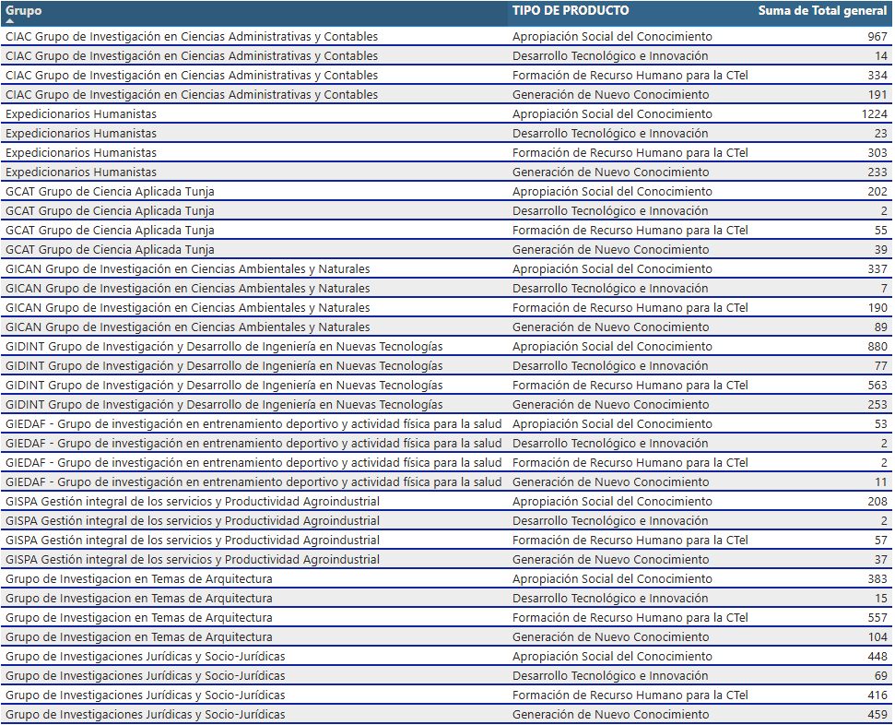
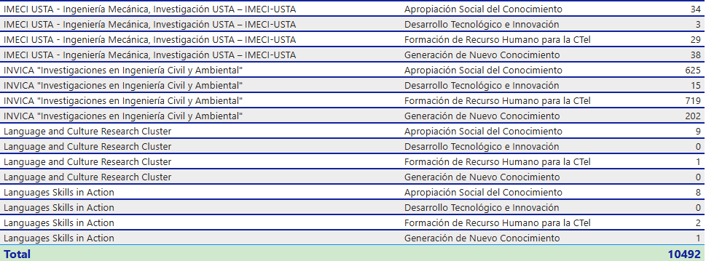
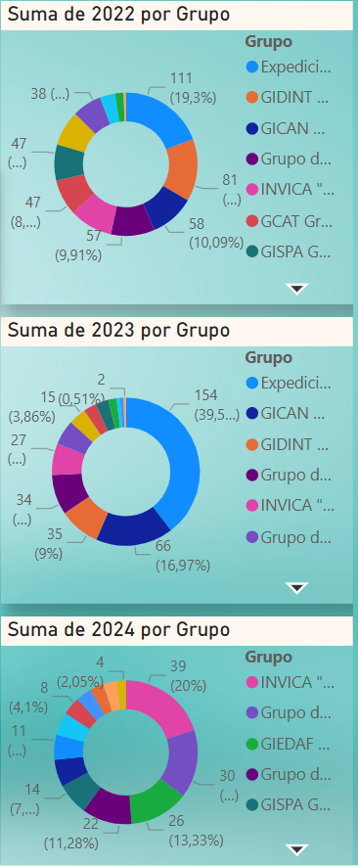
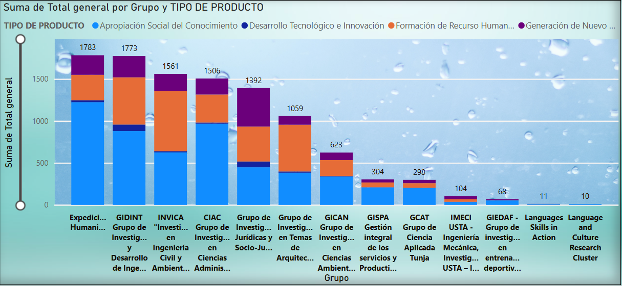

Producción ultimos 3 años:

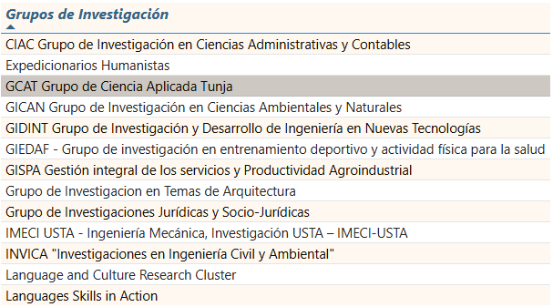

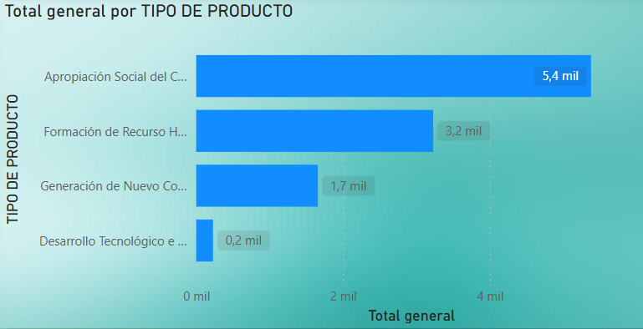
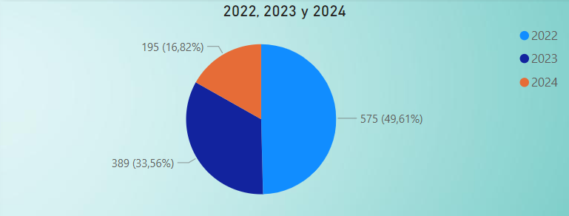
La producción de los productos reportada en los ultimos 3 años corresponden a 195 en el año 2024, 389 en 2023 y 575 en 2022. Como se logra evidenciar en la grafica anterior. Conforme se van desarrollando los proyectos de investigación internos y externos vigentes, va aumentando la producción de productos de años anteriores, es importante tener en cuenta esto ya que para el reporte de informe de estadisticas en el siguiente periodo (2025-1), el comportamiento de la producción será variable en aumento.

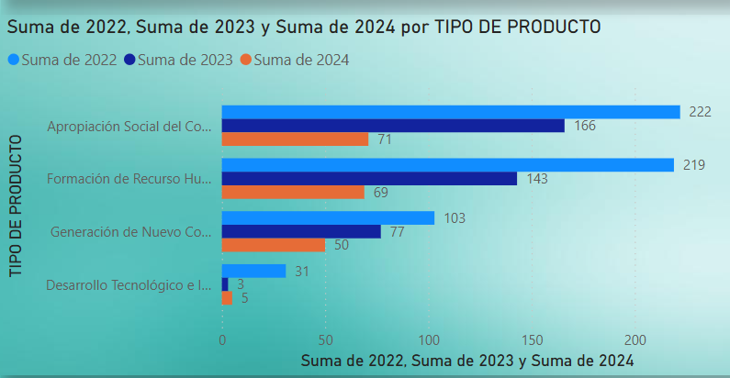

En el grafico anterior logramos evdenciar que las grandes tipologias con mayor producción en los grupos de investigación de la universidad son Formación de Recurso Humano para CTeI y Apropiación Social del conocimiento. Teniendo en cuenta esta información se vienen generando estrategias que permitan un mayor desarrollo de productos de generación de nuevo conocimiento y desarrollo tecnológico, esto desde convocatorias lanzadas a comienzos de año y la gestión de la coordinación de desarrollo tecnologico e innovación de la dirección.

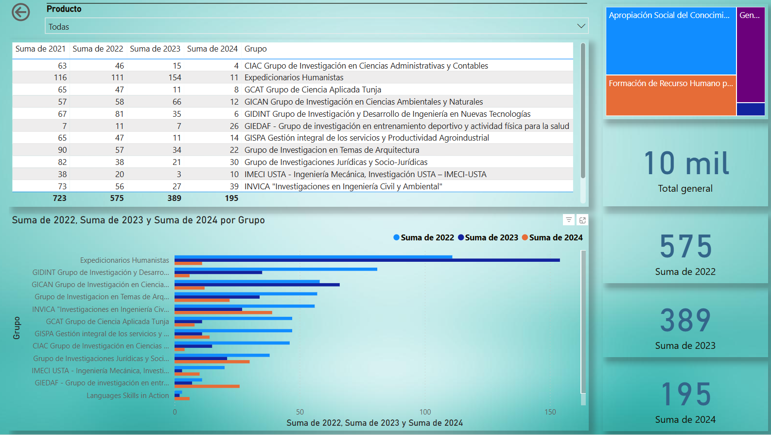

En la ultima opción que muestra el tablero, podemos consultar de manera mas minuciosa el rendimiento en cuanto a la producción investigativa de cada grupo de investigación dando clic sobre cada una de las filas mostradas en la tabla, de igual forma se evidencia el total de producción investigativa especificamente de los ultimos 3 años y un mapa relacionado que muestra la longitud de la producción en cuanto a las 4 grandes tipologías de productos.

- Citaciones por autor.

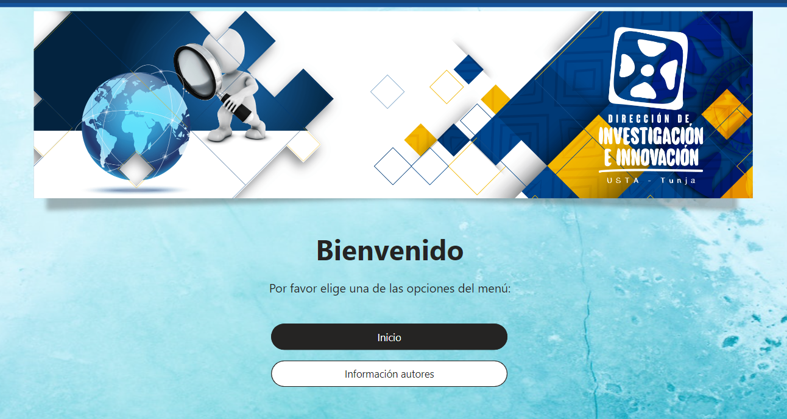

En este tablero tablero se logra obtener la información relacionada a los investigadores vinculados a los grupos de investigación que poseen indice-h que se obtiene según el numero de citaciones de las publicaciones reportadas, esta información fue obtenida desde la plataforma de Google Scholar, información que se puede consultar de manera publica.

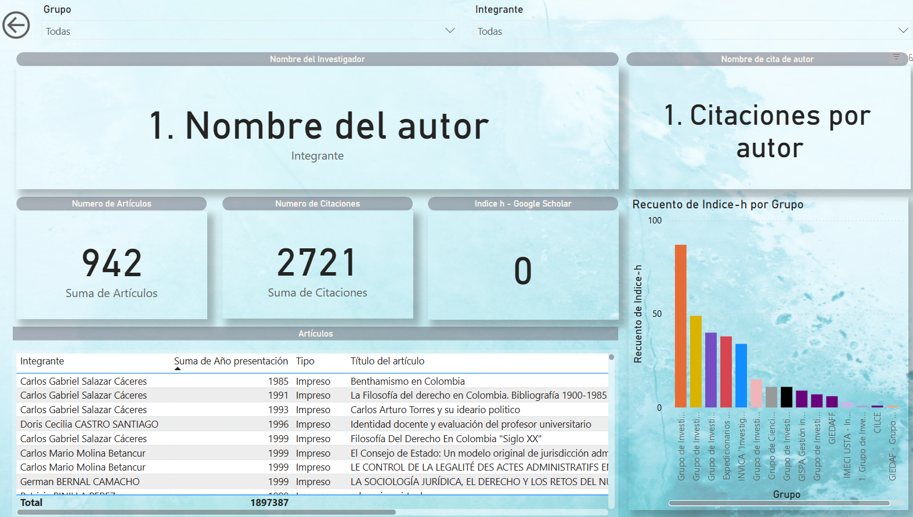

A manera general en este gráfico es posible identificar la suma de articulos vinculados a los grupos de investigación contando con un numero de 942 a corte del periodo 2024-2. Ese numero de articulos publicados, suman un total de 2721 citaciones. Es posible consultar el numero de indice-h y el numero de citaciones seleccionando cada autor en especifico, con los filtros de selección de grupos de investigación e integrantes encontrados en la parte superior del tablero interactivo.

- Desarrollo tecnológico e innovación

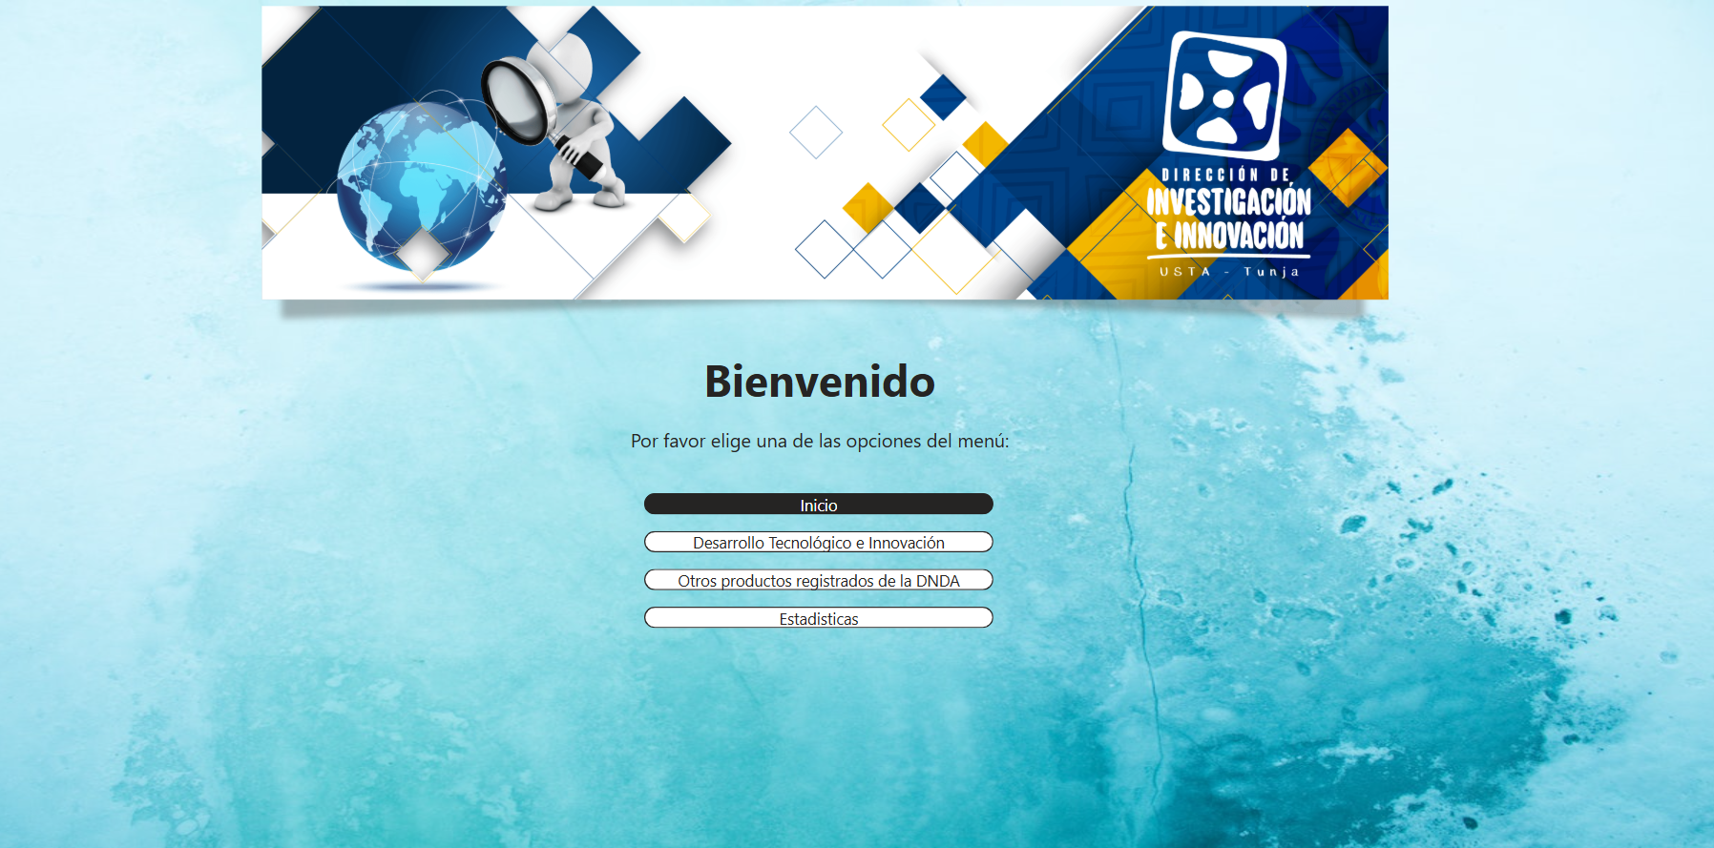

La generación de productos de desarrollo tecnologico e innovación es una tipologia mas que importante en lo que refiere de temas de procesos y producción investigativa, en este sentido generamos el diseño de un reporte interactivo que permite la consulta del rastreo y seguimiento de productos de desarrollo tecnologico de los años 2020 a 2024.

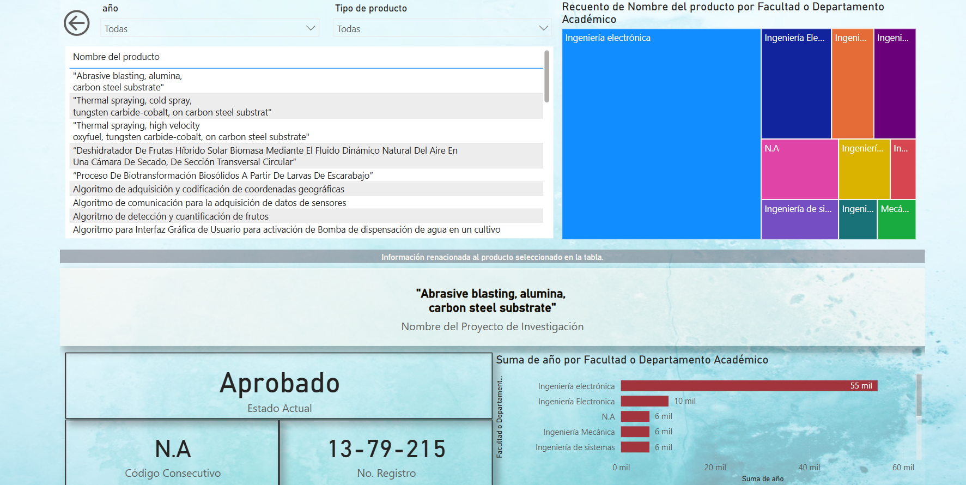
En la primera opción del menu de nuestro tableto interactivo de desarrollo tecnologico e innovación, encontramos la información como metodo de consulta, donde es posible filtrar la información registrada por año, tipo de producto de desarrollo tecnologico, facultades, información de productos, estado, codigo, numero de registros y mas. Como se puede apreciar en el mapa situado en la parte superior derecha del tablero, la facultad de ingeniería Electronica es la que tiene mas productos con 31 software, registrados, en tramite o proceso, esta información es obtenida desde el reporte del proceso de la coordinación de Desarrollo Tecnológico e Innovación.
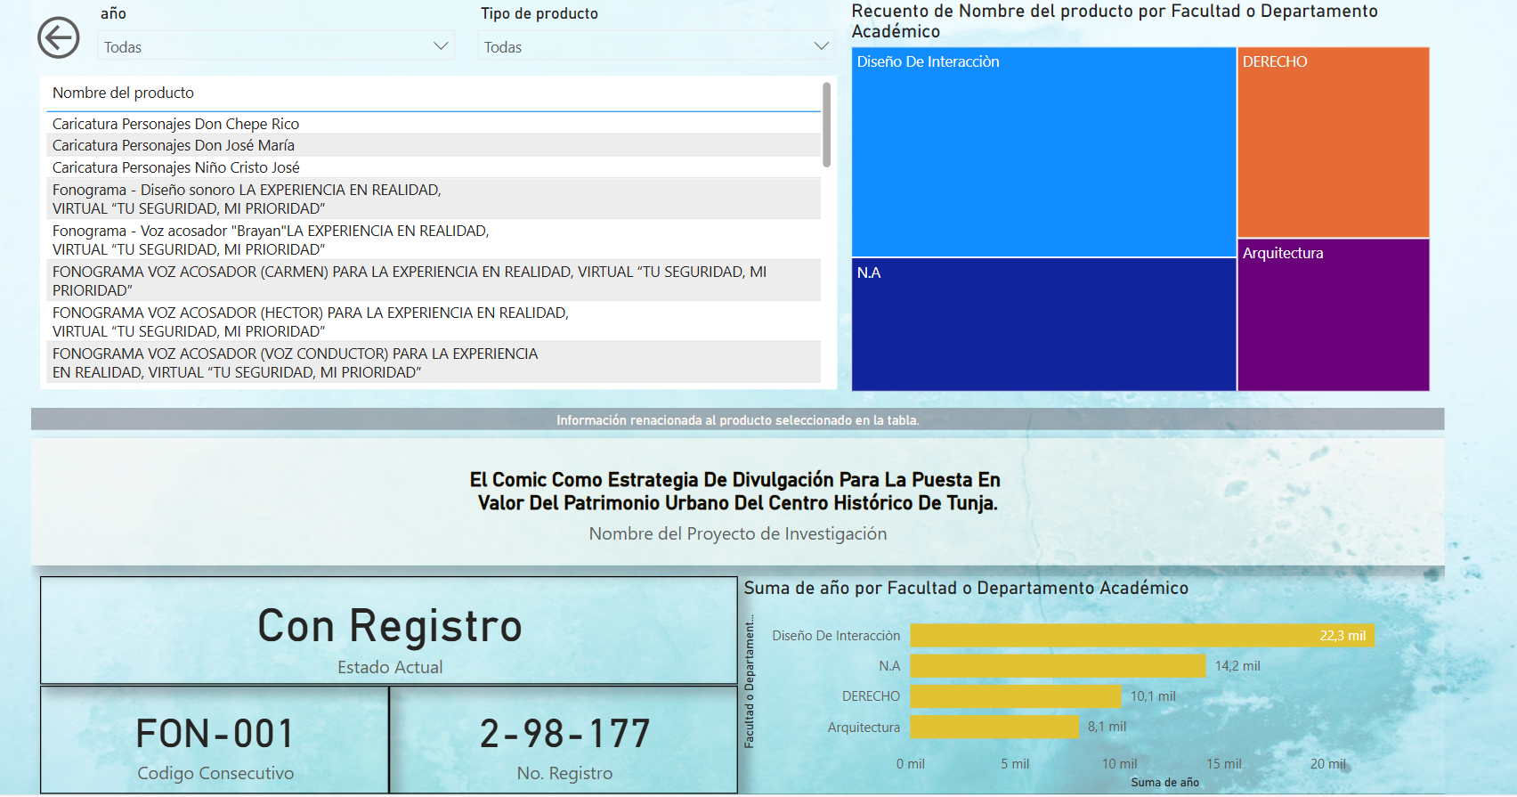
En la segunda opción del menú de nuestro tablero interactivo encontramos otros productos registrados de la DNDA en donde se encuentra la información relacionada de fonogramas, obras artísticas, obras audiovisuales y obras literarias, en donde al igual que en la sección anterior podemos filtrar por la información registrada por año, tipo de producto, facultades, información de productos, estado, codigo, numero de registros y mas.
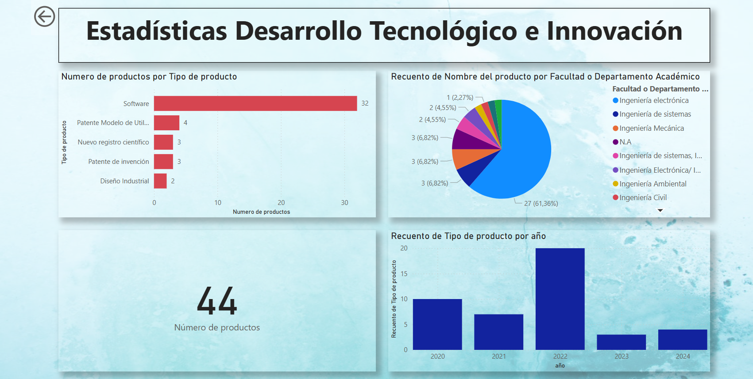
En la tercera opción del menu principal denominada Estadisticas, logramos reportar y recopilar estadisticas que nos demuestran un total de 44 productos de desarrollo tecnologico e innovación, con un total de 32 productos de software, 4 patentes de modelo de utilidad, 3 nuevos registros científicos, 3 patentes de invención y 2 diseños industriales. Conforme han pasado los ultimos 4 años nos podemos dar cuenta de un avance significativo de la producción perteneciente a este grande tipo de productos de investigación. Con un avance demas del 50% desde el año 2020 a el reporte registrado en 2024.

- Estrategias en formación de capacidades CteI
El tablero interactivo diseñado reporta a manera de información y estadisticas el numero de Semilleros de Investigación correspondientes a estrategias de formación en capacidades de CTeI, tablero proyectado a una segunda fase de desarrollo, para lograr representar el historial de Estrategias CTeI de los ultimos 5 años para fines de calidad e indicadores. Para el periodo de 2024-2 se reportaron 39 semilleros de investigación con un total de 438 estudiantes vinculados en las estrategias. 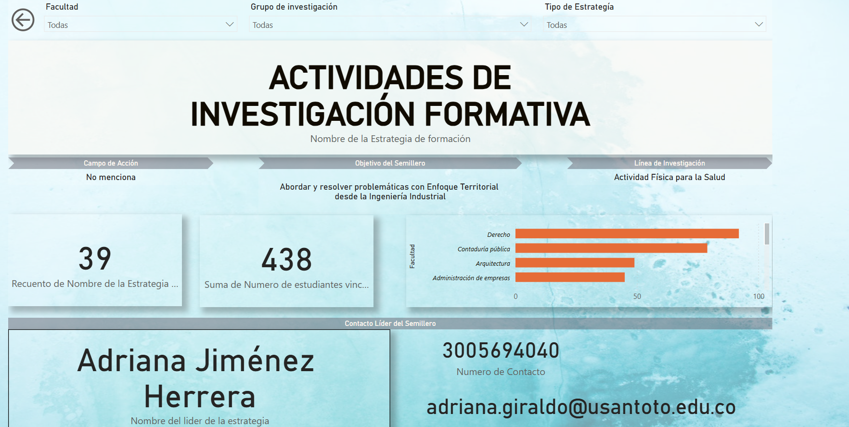
El tablero permite consulta la información teniendo en cuenta los filtros ubicados en la parte superior del tablero, por Facultades o departamentos, Grupo de investigación, y nombre de semillero. Siendo esta una opción agil de consulta para los estudiantes interesados de formar parte de este tipo de estrategias CTeI.
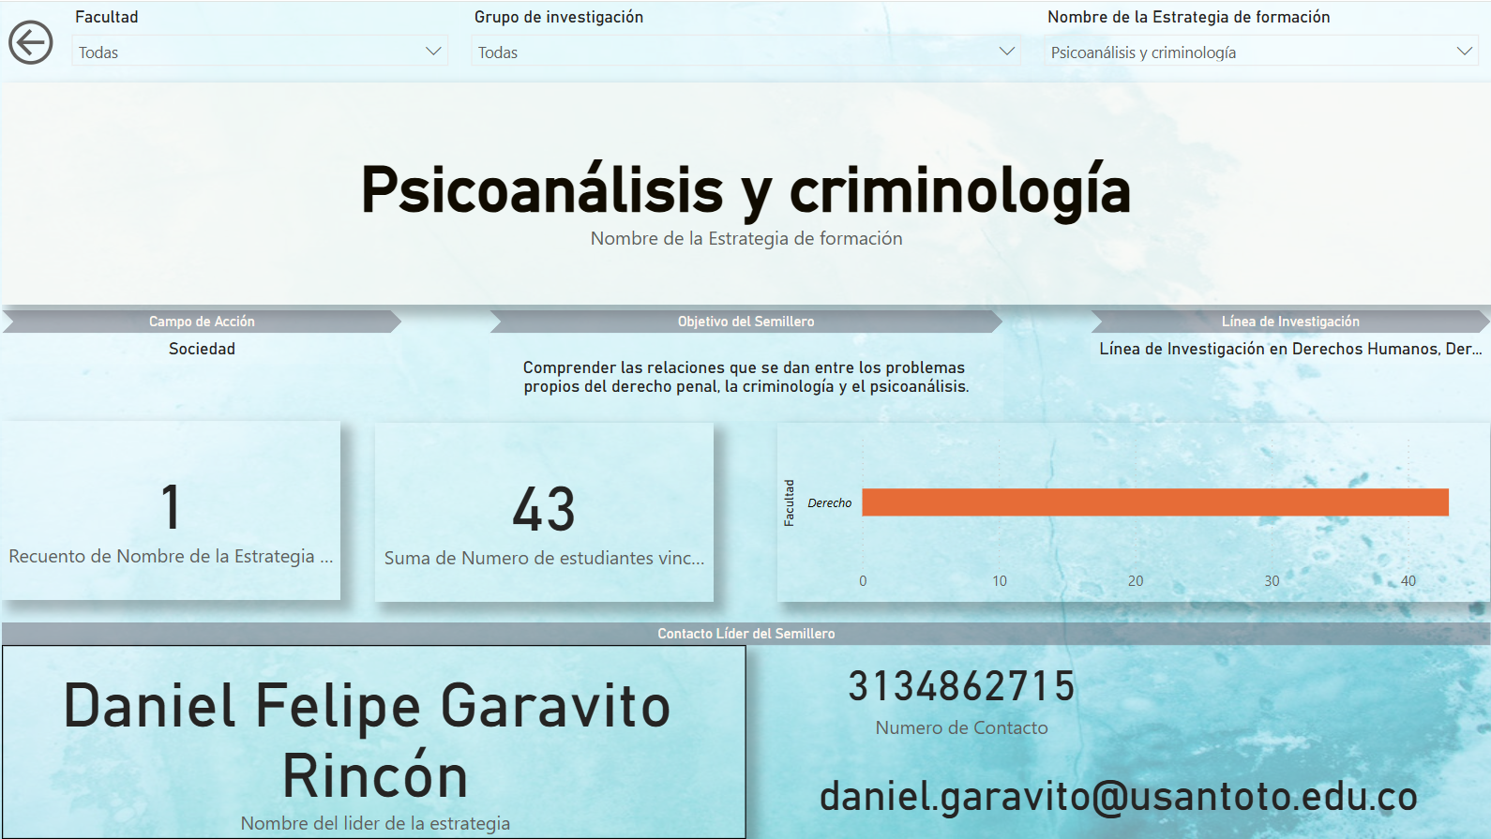
Al tener como ejemplo uno de los semilleros registrados y seleccionados previamente desde los filtros indicados como se muestra en la imagen anterior, logramos obtener la información correspondiente como lo es, El nombre del semillero, Campo de acción, objetivo, lineas de investigación, numero de estudiantes vinculados al semillero, y nombre del lider responsable del semillero con su correspondiente correo y numero telefonico de contacto. La información reportada en este tablero es reportada a la Dirección de Investigación e Innovación por medio del informe de coordinadores e informe de seguimiento de estrategias CTeI, formatos solicitados periodo a periodo y consolidado para la gestión de reportes estadisticos e indicadores conforme se van solicitando de manera interna y externa a la Dirección.

Para el periodo de 2025-2 se tiene proyectado presentar la información obtenida de reportes estadisticos correspondientes a 2025-1 y en mismo sentido generar y proyectar nuevos tableros interactivos que permitan divulgar y consultar la información correspondientes a, Proyectos de Investigación Internos y Externos, Historial y estadisticas de Estrategias de formación en capacidades CTeI. La ampliación de indicadores que determinen el promedio de indices-h5, i10, y citaciones con respecto al tablero de citaciones por autor.

El último espacio diseñado reporta las estadísticas ODS de proyectos reportado para los años 2022 y 2023 respectivamente.
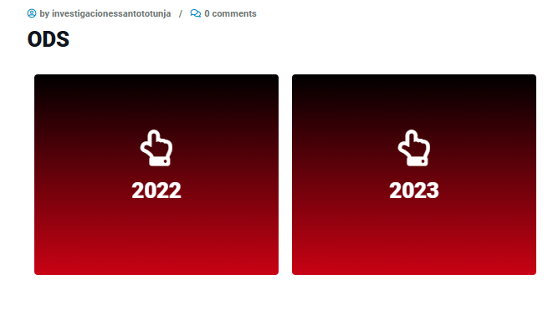
Podemos acceder a cada sección dado clic sobre el año que deseemos consultar, por ejemplo al dar clic sobre el año 2022 nos direccionará a la siguiente página.
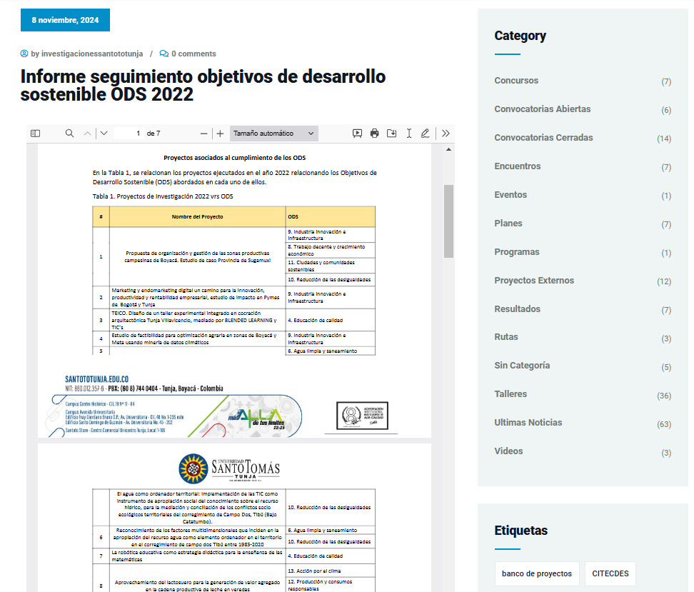

En la sección inferior de la página podemos acceder a los datos estadísticos ODS 2022.
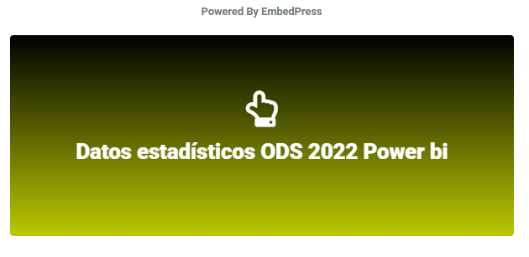
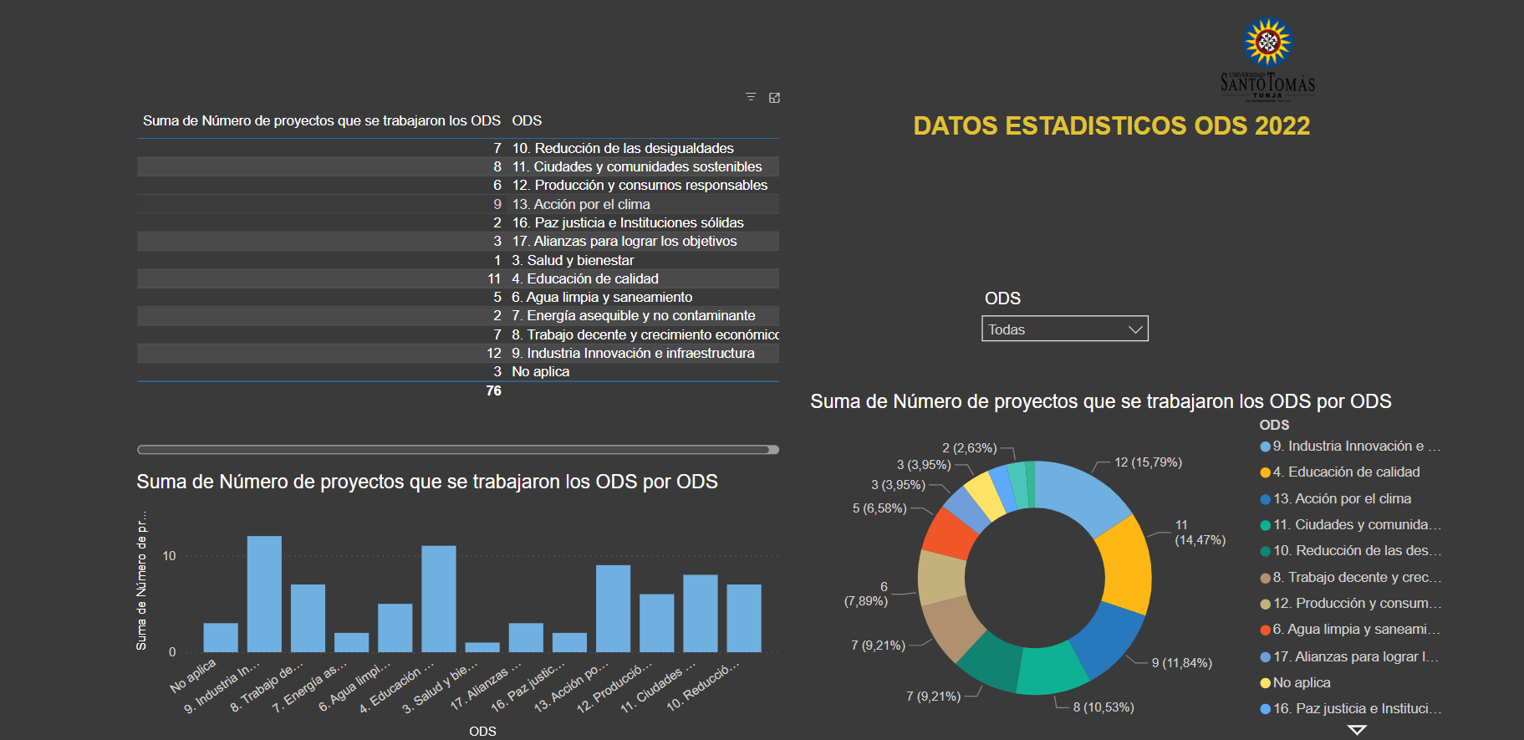
En el tablero podemos filtrar por ODS y nos mostrará la estadística relacionada a cada una. Si damos clic en el año 2023 obtendremos algo similar a lo anteriormente mostrado.
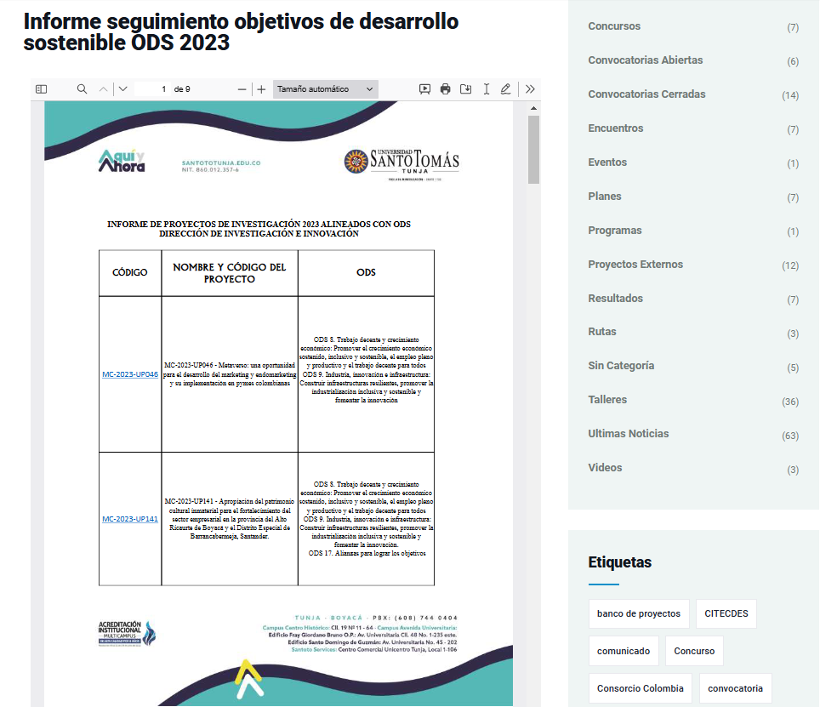
En la parte inferior encontraremos de igual forma una sección para acceder a los datos estadísticos ODS 2023
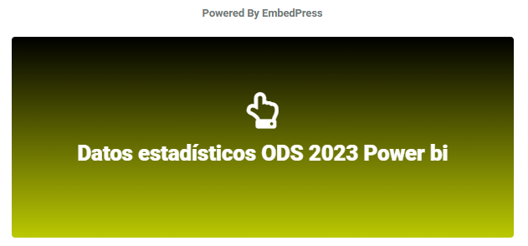
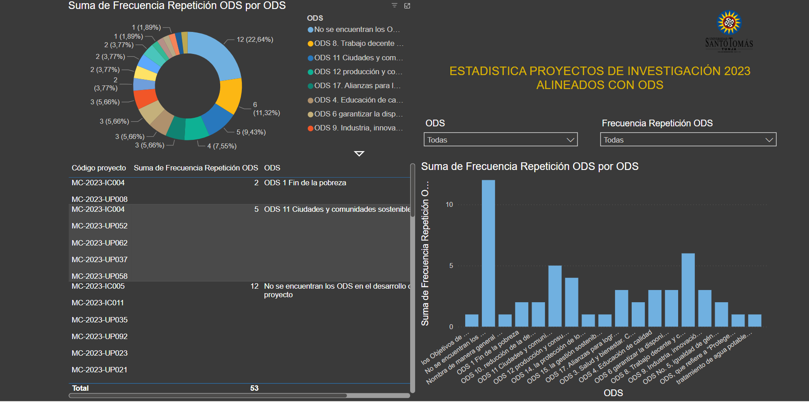
De igual manera en el tablero podemos filtrar por ODS y frecuencia de repetición de la ODS que deseemos consultar y nos arrojará los datos estadisticos del filtro seleccionado.

